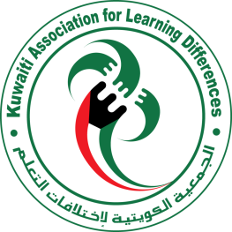
تقــــــــــريــــــــر أناسة و همة في فيلكا
التاريخ : 19-21 ديسمبر 2013
الزمن : الفعالية بدأت باستقبال المشاركين من الساعة 2:30 ظهرا و من ثم التحرك الى جزيرة الفيلكا
المكان : فيلكا
مقدمة :- إقامة رحلة فيلكا تحت شعار "أناسة و همة في فيلكا " لطلاب و طالبات صعوبات التعلم في فترة نهاية الأسبوع و الهدف منه التعرف و الاطلاع على معلم من معالم الكويت (جزيرة فيلكا) وكان الراعي الرسمي لهذا الرحلة هو البنك الكويت الوطني

اهداف:-
- تعزيز مفهوم الترفيه بأثر إيجابي ممتد
- التخطيط المسبق للمواقف الحياتية التي تمر على المشاركين والمشاركات
- تعويد المشاركين والمشاركات على برمجة الذات وفق الموقف الذي تتواجد به
- تعريف المشاركين والمشاركات بمنظومة الترفيه الموجه ومالها من أبعاد إيجابية سلوكية، ذاتية، نفسية...
- التعرف والاطلاع على معالم جزيرة فيلكا
- المستفيدون :
- طلاب وطالبات مدارس التعليم والخاص ومدارس اختلافات التعلم
- عدد الطلب المشاركين في مخيم البنين 25 طالب
- عدد الطالبات المشاركين في مخيم النات 25 طالبة
المشرفين:
جميع المشرفين لديهم خبره في مجال العمل التربوي و الاجتماعي و النفس والترفيهي
- عدد المشرفين لمخيم البنين: 5 مشرفين
- عدد الطلاب: 16 طالب
- عدد المشرفات لمخيم البنات: 7 مشرفات
- عدد الطالبات: 19 طالبة
المنظمين:-

- - الجمعية الكويتية لاختلافات التعلم (كالد)
- - مركز ضوى اليادة التطوعي

-المرحلــــــــــة التحضيـــــــــرية :-

- الإعلان عن الرحلة عبر التواصل الاجتماعي ووسائل الاعلام (مداخلة إذاعية..)
- اختيار المشرفون ذوي الكفاءة التربوية ( وفق شروط محددة)
- اجتماعات فريق العمل بشكل متواصل لعمل الأتي:
- التعريف بالبرنامج
- توزيع المهام
- اختار الضيوف المشاركين بالرحلة
- تنظيم برنامج الرحلة ( زيارات – أنشطة – فعاليات..)
- تحديد مستلزمات الرحلة
- تحديد نوعية التغذية اللازمة للرحلة
- اختيار هدايا المحاضرين، والمشاركين ...
- اعداد الدروع والشهادات التقديرية للمحاضرين والمشاركين
- تكليف المسؤولين عن التغطية الإعلامية للرحلة واعداد اللازم لهم
- اعداد استمارات خاصة بالرحلة ( استمارة تسجيل – مستلزمات الرحلة – نظم ولوائح عامة..)
الجهـــــــــــــــــــــــــــــــــات الراعيــــــــــــــــــــــة :-
- بنك الكويت الوطني
- مؤسسة مبره مشاريع الخير
المرحلــــــــــة التنفيــــــــــــــــــــــــــــــــــــــــذية :-
فعاليات من ضمن برنامج الرحلة الى فيلكا :
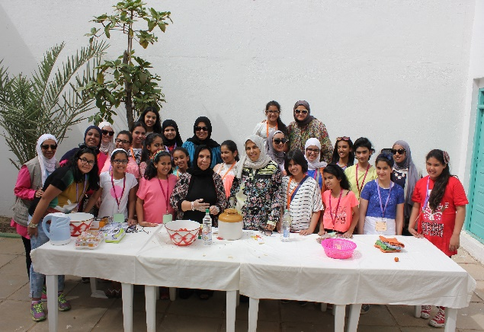
الفتيات
- ورش عمل :
  - ورشة الخزف
  - ورشة استرخاء
  - ورشة الطهي
  - ورشة كيفية إعداد الأساور
- زيارات:
  - جولة في الجزيرة
  - زيارة متحف الإغريقي
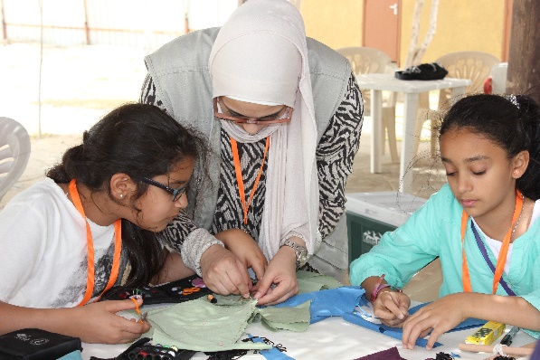
  - زيارة متحف بيت الشيخ عبدالله السالم
- فغاليات مختلفة:
  - مسابقات
  - محاضرة القيم ( قيمة التعاون )
  - قراءة سورة الكهف
  - وقفة مع التراث
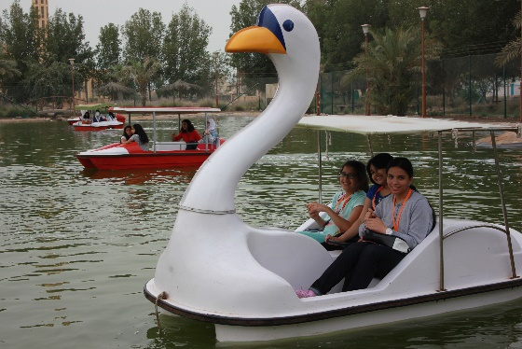
  - ركوب القوارب والخيل
  - محاضرة قيمة تقدير الذات والاحترام
  - حفل الختام و توزيع الهدايا و شهادات التقدير
الفتيان
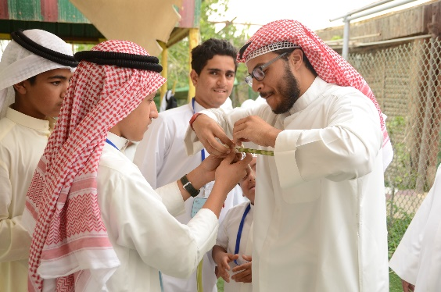
- ورش عمل:
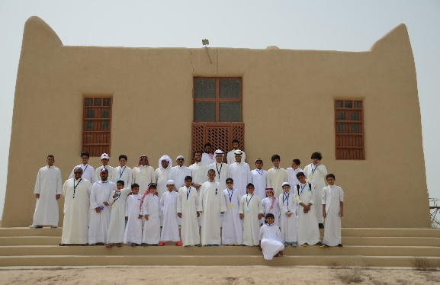
  - ورشة قيمة التعاون
  - ورشة الخزف
  - ورشة استرخاء
  - ورشة اسعافات أولية
- زيارات:
  - جولة في الجزيرة
  - زيارة متحف الإغريقي
  - زيارة قصر الشيخ عبدالله السالم
- فعاليات مختلفة:
  - مسابقات
  - عشاء شوي
  - صلاة
  - وقفة مع التراث
  - محاضرة القيم
  - ركوب القوارب و الخيل
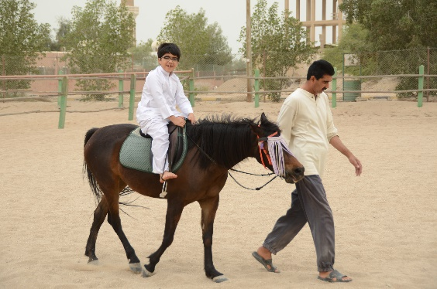
  - لعبة الكنز
  - حفل الختام

الايجــــــــــــــابيــــــــــــــــــــــــــــــــــــــــــــــات :-
الفتيان: مسابقات/ البعارين / القوارب / زيارة المتحف و شرحها/ المحاضرات
الفتيات: المحاضرات / متعة القوارب/ كيفية الهدوء بعد الانتقال/ تقدير نعمة الله من خلال الجولة/ زادت المعرفة/ اندماج البنات/ المسابقات/ تنوع الأماكن في الوجبات/المشرفات
السلبيــــــــــــــــــــــــــــــــــــات :-
الفتيان: تنظيم الفرق للمسابقات (مكان اكبر) / الرغبة في تأخر وقت النوم/ الفرش والأسرة( البعض غير مريحة)/ الوقت قليلل لركوب الخيل/ الوقت قصير للمتحف/ مكان الورشة ذباب/ عدم ركوب الجمل-فترة حرة طراد البحر
الفتيات: وجود حشرات/ الحمامات
المقترحـــــــــــــــــــــــــــــــــــــات :-
- حركة أكثر بدل المحاضرات
- رحلة الى منتزه الخيران
- استكشاف مكان و جمع معلومات دون اشراف
- وقت الاستقاظ 9 والنوم 12
- رحلة الى المخيم

